TRƯỜNG ĐẠI HỌC KHOA HỌC TỰ NHIÊN - ĐẠI HỌC QUỐC GIA TP. HỒ CHÍ MINH

KHOA CÔNG NGHỆ THÔNG TIN



BÁO CÁO ĐỒ ÁN

LAB 3- ĐỒ HỌA MÁY TÍNH

***TP. Hồ Chí Minh – 1/12/2020***

MỤC LỤC

I. Thông tin cá nhân: 3

II. Nội dung đồ án: 4

1. Hướng dẫn chạy chương trình : 4

2. Tự đánh giá 9

III. Nguồn tham khảo: 10

# Thông tin cá nhân:

* Họ và tên: Lê Hoài Nam
* MSSV: 18120468
* Lớp: 18CTT4

# Nội dung đồ án:

### Hướng dẫn chạy chương trình :

* Mở thư mục release, click chạy file Lab01.exe

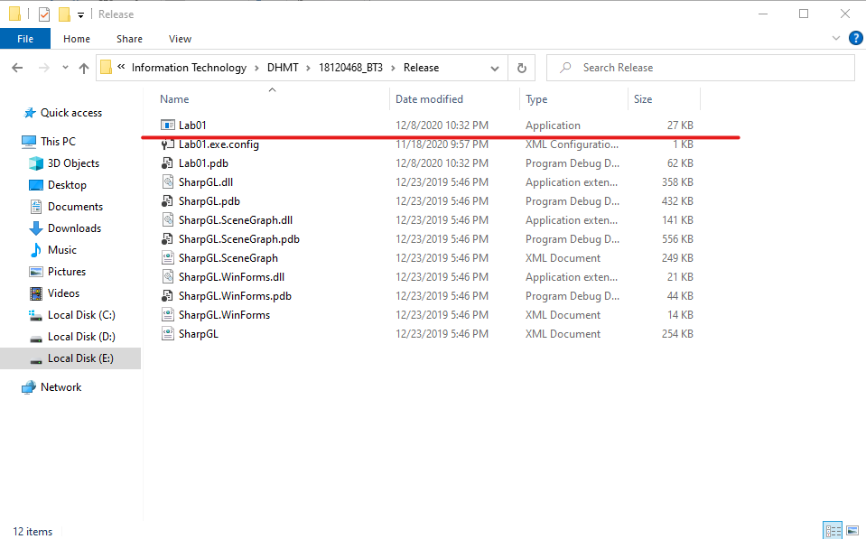

* Sau khi chạy file Lab01.exe, chương trình hiện ra như sau:

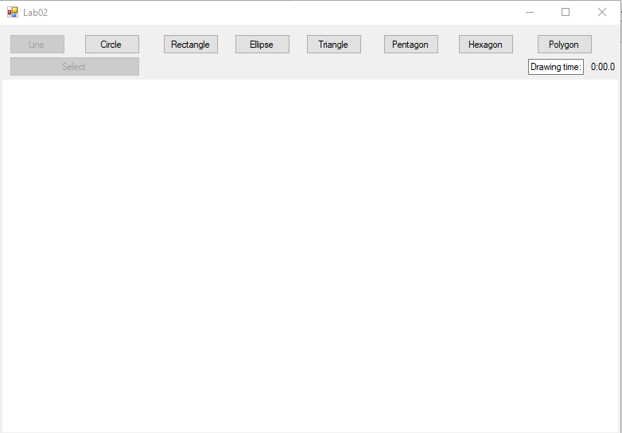

* Phía trên có các button, đại diện cho các hình muốn vẽ, chương trình để mặc định là đường thẳng. Muốn vẽ hình nào thì click chọn vào button của hình đó và sử dụng chuột để vẽ.

Ví dụ: vẽ hình tròn

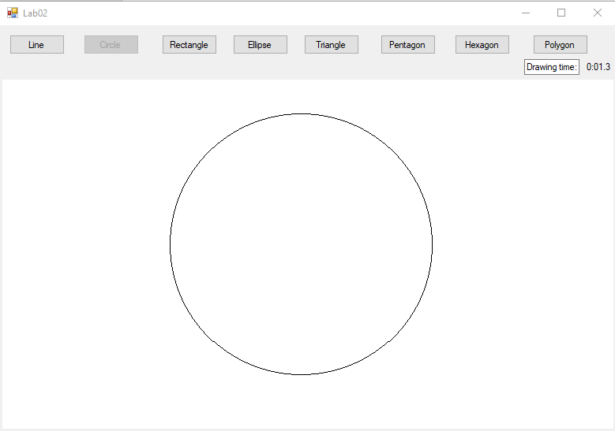

* Cách vẽ hình đa giác: Khi click lên màn hình thì vẽ đường nối giữa đỉnh này với đỉnh trước đó và đỉnh đầu tiên của đa giác. Click chuột phải để kết thúc vẽ một đa giác.

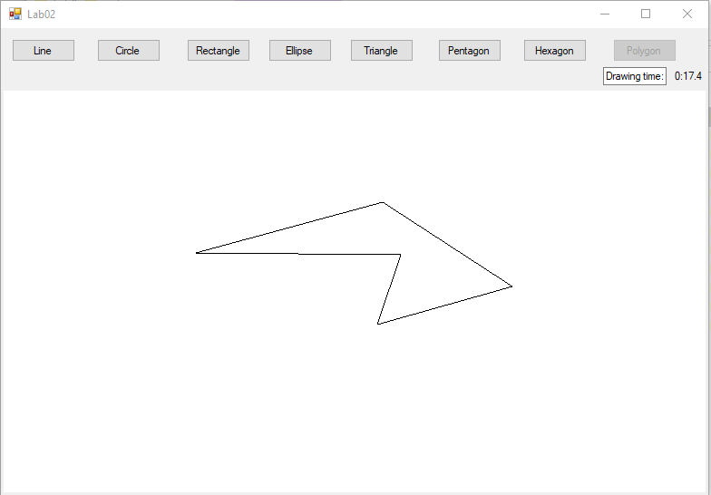

* Phía trên bên phải có ô chỉ thời gian, thể hiện thời gian vẽ của 1 hình.

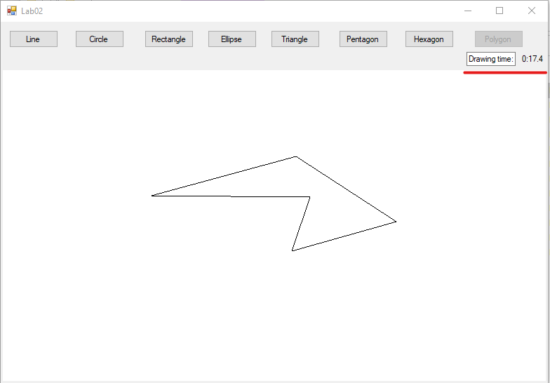

* Sau khi vẽ hình, có thể chọn hình bằng cách click chuột phải vào button Select rồi tiếp tục click chuột phải vào hình muốn chọn

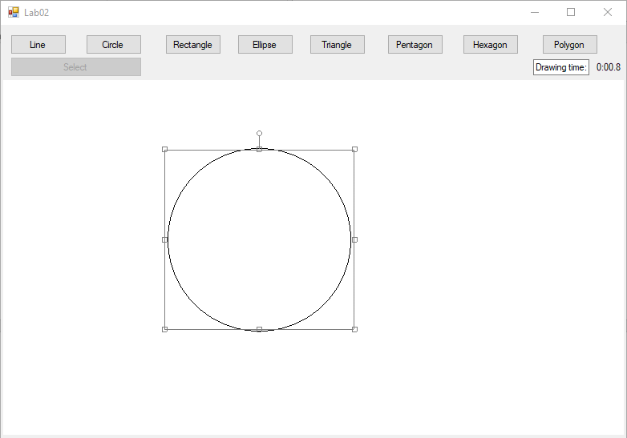

* Muốn di chuyển hình thì sau khi chọn được hình, thì nhấn giữ chuột phải vào kéo thả tùy ý
* Co giãn hình bằng cách kéo thả các điểm điều khiển xung quanh hình

### Tự đánh giá

|  |  |  |
| --- | --- | --- |
| STT | Yêu cầu | Mức độ hoàn thành |
| **1** | Cài đặt lớp thực hiện được phép biến đổi affine trên các đối tượng đồ họa cơ bản |  |
| a | Đường thẳng | 100% |
| b | Đường tròn và ellipse | 100% |
| c | Hình chữ nhật, tam giác đều, ngũ giác đều, lục giác đều và đa giác | 100% |
| **2** | Các thao tác trên hình |  |
| a | Di chuyển hình bằng cách kéo rê chuột | 100% |
| b | Xoay hình bằng cách kéo rê chuột trên các điểm điều khiển | 0% |
| c | Co giãn hình bằng cách kéo rê chuột trên các điểm điều khiển | 100% |
| **3** | Giao diện đẹp, dễ sử dụng (có thể tham khảo giao diện của Paint hoặc các phần mềm đồ họa thông dụng khác) | 100% |

# Nguồn tham khảo:

* Github
* Stackoverflow
* Geeksforgeeks